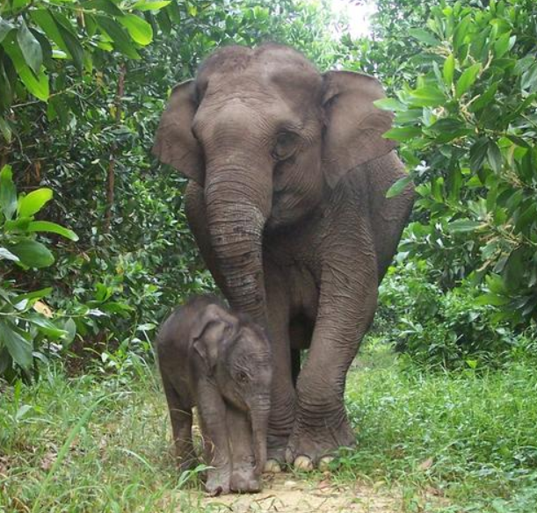
S E

T S       A       .

S E F
S             . T       . T            ( S ,   )            . S     5 ,    20     5-9      .

W    S    ’ ?
T      S   :
- D   
- P
- H- 

DEFORESTATION
S            A ’             -    ! O -        z    25    70%   S ’       . T                   . T          .

POACHING
S                         . O  A                   .

HUMAN-ELEPHANT CONFLICT
A          S,        . T  ,         . T        .

W       S ?
T            S    . T   S     ,       WWF (W W F  N)     S.

REDUCING HUMAN-ELEPHANT CONFLICT
D              . I 2004, WWF   E F S,      ,   - ,  ,                   . T    -                   . WWF                                   .

SECURING HEALTHY FORESTS
A      S   2004   T N N P,   ,           ' . T T N                   S          S .
HALTING POACHING AND STOPPING TRADE
I            S,                . T           ,     . T             .

